附件1：
在线填报系统操作说明
一、登录网址（校园网访问）
http://lab.swjtu.edu.cn/
二、登录账号
点击网址后在以下界面输入学校统一身份认证账号（OA账号）登录
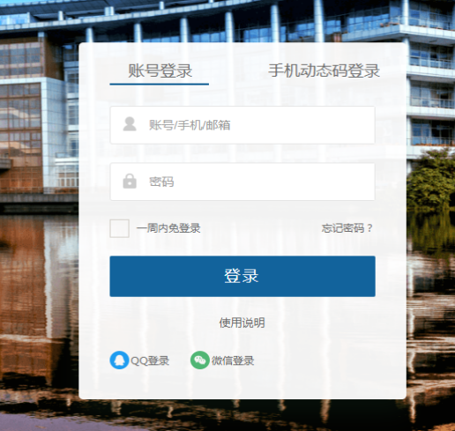
三、进入填报
（一）点击上方功能菜单选择“统计分析”，再点击左侧功能菜单选择“数据填报”。
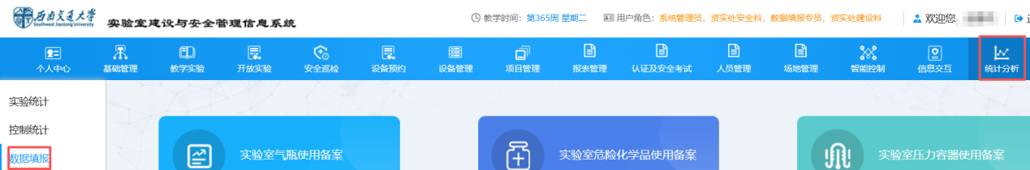
（二）选择需要填报的内容（实验室气瓶使用备案、实验室危险化学品使用备案、实验室压力容器使用备案、叉车及起重设备备案）。
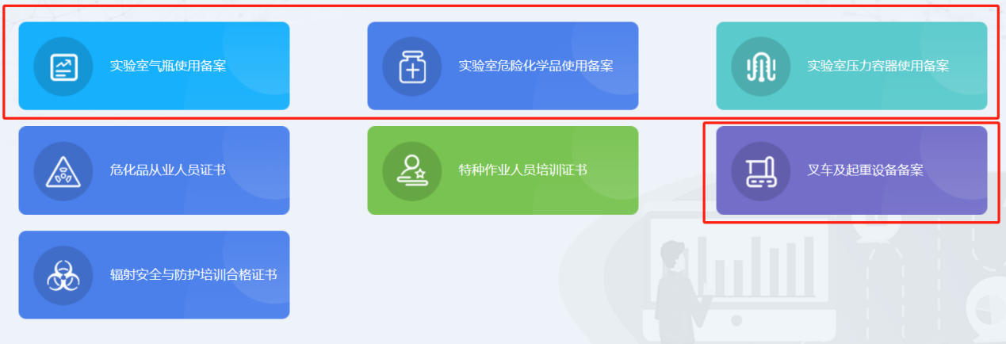
（三）在线填报（以“实验室危险化学品使用备案”为例，其他同）
情况1：2024年秋季学期本实验室数据已经备案
- 登录后即可查看到2024年秋季学期备案数据，点击“复制”
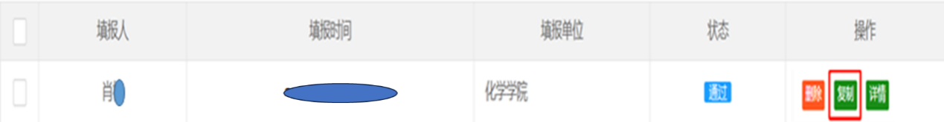
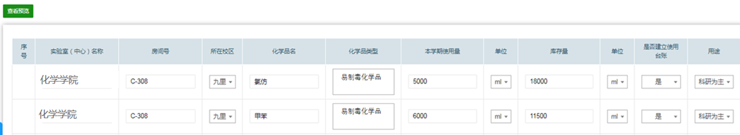
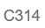
- 在新表格中根据当前状态进行添加、修改、删除等
- 填写完毕后，点击左上角“查看预览”，并提交。
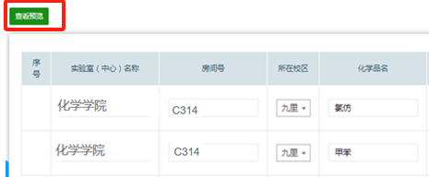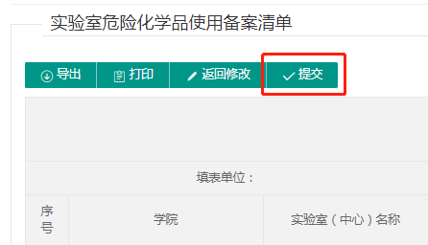
- 在本单位各实验室全部提交完成后，由单位安全秘书、分管领导依次汇总“审核”提交。
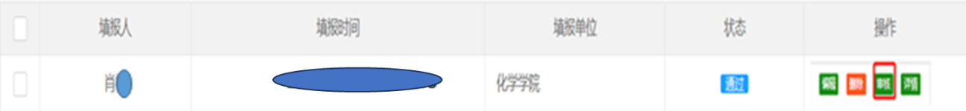
（5）在线打印
点击审核通过的记录“详情”，生成本单位详细清单，点击“打印”即可。
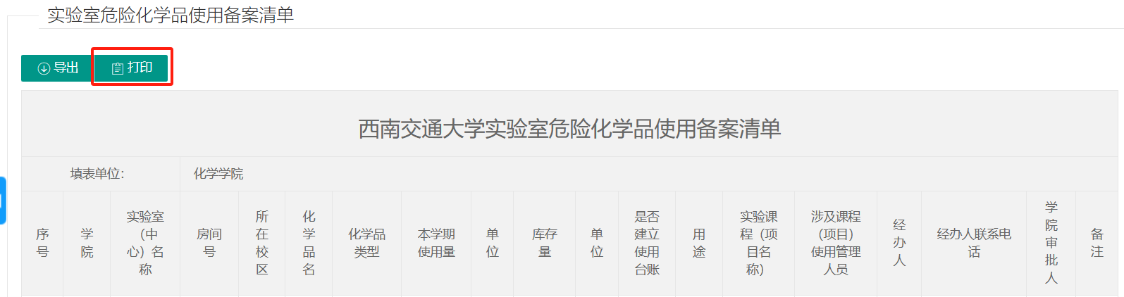
情况2：2024年秋季学期本实验室数据尚未备案
方式一：在线填报（以“实验室危险化学品使用备案”为例，其他同）
- 点击“添加”，按照对应内容填写，输入完一条再点击“添加”输入下一条。
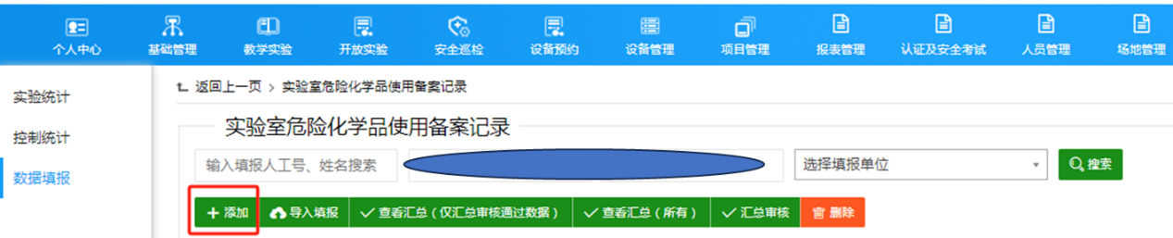
- 全部输入完成后，点击左上角的“查看预览”，选择“提交”。
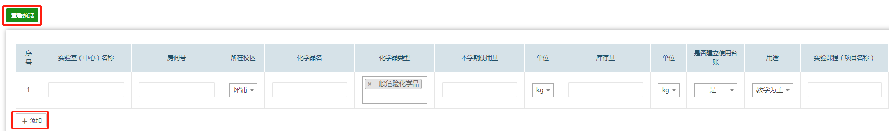
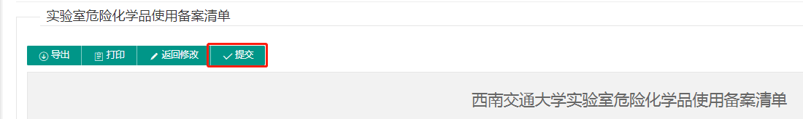
方式二：导入填报
- 选择“导入填报”，先下载模板，在EXCEL中完成填报后（勿改动格式并按规定要求填报），再选择“浏览文件”上传导入。
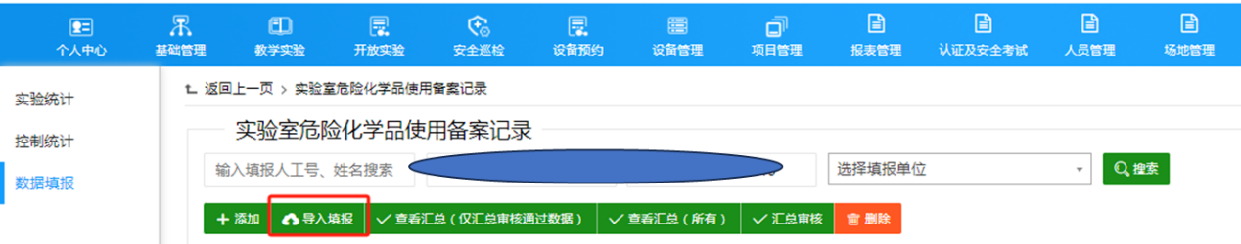
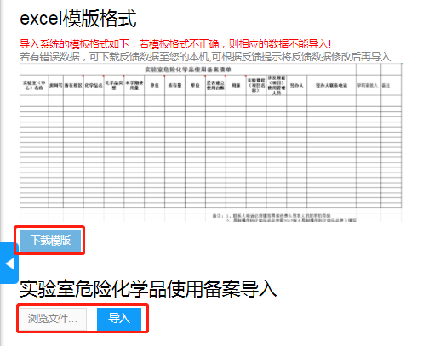
- 导入完成后，弹回主界面，选择该条数据点击“编辑”，再点击左上角的“查看预览”，选择提交。
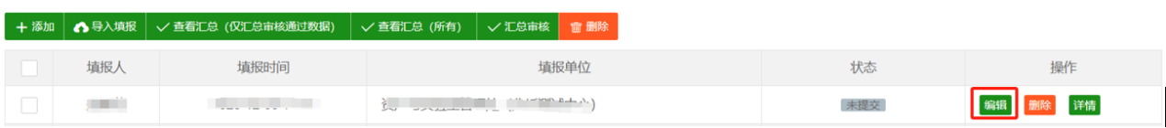
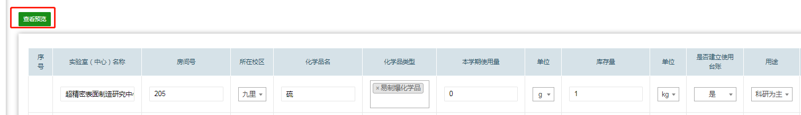
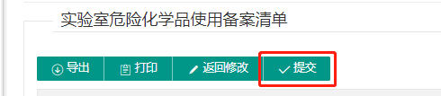
（3）审核和打印操作同前述情况1。
四、填表说明
（一）实验室气瓶使用备案清单
1、实验室(中心)名称：填写学校设置的规范全称
2、房间号：犀浦房号以X开头，九里房号以J开头
3、所在校区：犀浦/九里/峨眉
4、化学品类型：指储存气体的类型，查询化学品目录，分普通化学品/一般危险化学品/易制爆/易制毒/剧毒
5、气瓶如果为租借，无须填报购买栏
6、气瓶如果为购买，无须填报租借栏，购买时间、年检时间格式为“2025-01-01”
7、气瓶状态：空瓶/满瓶/使用中/待报废
8、用途：教学为主/科研为主
9、实验课程（项目名称）：填写开设课程或科研项目名称
10、涉及课程（项目）使用管理人员：开设课程或科研项目的老师
11、经办人：气瓶购置或租用的经办人
12、学院审批人：学院分管安全的领导
（二）实验室危险化学品使用备案清单
1、实验室(中心)名称：填写学校设置的规范全称
2、房间号：犀浦房号以X开头，九里房号以J开头
3、所在校区：犀浦/九里/峨眉
4、化学品类型：查询化学品目录，分一般危险化学品/易制爆/易制毒/剧毒
5、本学期使用计量单位：kg/g/mg/L/ml
6、库存量单位：kg/g/mg/L/ml
7、是否建立台账：是/否
8、用途：教学为主/科研为主
9、实验课程（项目名称）：填写开设课程或科研项目名称
10、涉及课程（项目）使用管理人员：开设课程或科研项目的老师
11、经办人：化学品购买经办人
12、学院审批人：学院分管安全的领导
（三）实验室压力容器使用备案清单
1、实验室(中心)名称：填写学校设置的规范全称
2、所在校区：犀浦/九里/峨眉
3、设备名称、设备型号、产品编号、容积、最高工作压力、最高工作温度、设备制造单位全称、设备制造单位联系电话、出厂日期、设计使用年限：按照设备铭牌填写
4、是否检验：是/否
5、出厂日期、检验日期格式为“2025-01-01”
6、压力容器状态：填“正常/待报废”
7、用途：教学为主/科研为主
8、实验课程（项目名称）：填写开设课程或科研项目名称
9、涉及课程（项目）使用管理人员：开设课程或科研项目的老师
10、经办人：设备购买经办人
11、学院审批人：学院分管安全的领导
（四）叉车及起重设备备案清单
1、学院、实验室名称：填写学校设置的规范全称
2、设备代码、设备名称、型号、规格（额定起重量）：按照设备定期检验报告填写
3、使用状态：待检验、封存、停用、在用
4、下次检验时间格式为2026-01-01 或2026.01
是否检验：是/否
5、所在校区：犀浦/九里/峨眉
6、存放地点：具体到房间号
7、设备管理员：负责该台设备的实际管理人员
8、操作人员是否取得资格证：填“是/否”；若填“是”，则加括号备注从业人员姓名、证书类别及有效期，如“是（韩金龙Q4
2026.01.27）”。
9、证书：上传特种设备使用登记标志、特种设备使用登记证、叉车或起重机首次/定期检验报告PDF扫描件。
五、注意事项
1、如果本单位不涉及使用危险化学品、气瓶、压力容器，叉车及起重设备，则添加一条记录全部填“0”或“无”，由单位安全秘书、分管领导审核后，完成上报即可。
2、关于数据填报人员及审核领导：各实验室经办人员登录系统查看本实验室的数据，若有变动则编辑重新提交审核，若无变动也应确认提交，单位安全秘书、分管领导负责审核本单位的数据，具体审核人员名单见附表，如各单位人员有变动调整的，请书面报备。
3、在2024年秋季学期填报数据中可能有部分人员身份为博士后、社会用工等情况，无法登录系统，请各单位实验室安全秘书登录系统查看协助填报确认。
附表： 各单位分管安全领导、安全秘书名单
序号 | 单位 | 分管安全领导 | 安全秘书
1 | 土木学院 | 陈嵘 | 唐可
2 | 机械学院 | 王文健 | 郝卫明
3 | 电气学院 | 解绍锋 | 刘仕兵
4 | 信息学院 | 张亚东 | 杨子仪
5 | 计算机学院 | 滕飞 | 陈大玲
6 | 集成电路学院 | 邸志雄 | 张丹妮
7 | 经管学院 | 聂佳佳 | 李从容
8 | 外语学院 | 余清秀 | 杨太伦
9 | 交运学院 | 王坤 | 崔钰
10 | 材料学院 | 刘艳 | 徐震昭
11 | 地学学院 | 赵晓彦 | 李涛
12 | 环境学院 | 王东梅 | 唐玥
13 | 建筑学院 | 刘春尧 | 冯永婧
14 | 设计学院 | 舒波 | 何修成
15 | 物理学院 | 李金龙 | 余璐
16 | 人文学院 | 胡红 | 祁鸣
17 | 公管学院 | 雷斌 | 赵巍
18 | 医学院 | 郑晓彤 | 智 伟
19 | 生命学院 | 王毅 | 李羿
19 | 生命学院 | 王毅 | 李云
20 | 化学学院 | 郑剑峰 | 江南屏
21 | 力航学院 | 高芳清 | 罗双双
22 | 数学学院 | 李志辉 | 邓思然
23 | 体育学院 | 李宏图 | 石金丽
24 | 心理中心 | 高雪梅 | 马岳德
25 | 轨道交通运载系统全国重点实验室 | 敬霖 | 何健
26 | 利兹学院 | 黄涛 | 赵子渊
27 | 城市轨道交通学院（智慧城市与交通学院） | 马剑 | 叶俊宏
28 | 前沿科学研究院 | 夏雨 | 吴小平
29 | 未来技术研究院 | 铁怀江 | 廖江帆
30 | 工训中心 | 张则强 | 翟勇涛
31 | 分析测试中心 | 牟茁 | 袁东耀

